
Universidad Nacional del Nordeste
Facultad de Ciencias Exactas y Naturales y Agrimensura
Licenciatura en Sistemas de Información

PROYECTO FINAL DE CARRERA
Titulo
Autor :
Profesor Orientador:
Profesor Coordinador:
Tribunal Examinador:

Año de Presentación:

Resumen

Índice

Contenido
1
Resumen 2
Índice 3
Índice de figuras 4
Índice de tablas 5
Capítulo 1. Introducción 6
1.1 Breve estado del arte 6
1.2 Objetivos 6
1.3 Fundamentación 6
Capítulo 2. Metodología 7
Capítulo 3. Herramientas y/o lenguajes de programación 8
3.1 Herramientas de seguimiento de proyecto 8
3.2 Herramientas de desarrollo 8
3.3 Declaración del uso de Herramientas de IA en el PFC 8
Capítulo 4. Resultados 9
4.1 Aspectos de ética profesional vinculados con el proyecto 9
4.2 La Ley de datos personales en relación al PFC 9
4.3 Temas disciplinares incluidos en el PFC 9
4.4 Descripción de la solución tecnológica 10
4.5 Validación de la solución tecnológica 10
Capítulo 5. Conclusiones y futuros trabajos 11

Índice de figuras

Índice de tablas

Capítulo 1. Introducción

1.1 Breve estado del arte
Incluir una reseña de trabajos previos relacionados con el tema disciplinar que se aborda en el PFC

1.2 Objetivos
incluir los objetivos del plan de trabajo

1.3 Fundamentación

incluir una justificación desde el aspecto disciplinar y además como se aporta al ámbito de implementación

Capítulo 2. Metodología
En este PFC utilizaremos la metodología D3A específica para el desarrollo móvil ya que difiere del desarrollo tradicional del software. Esta metodología deriva de un proceso incremental con implementación de características de Scrum, Kanban, Desarrollo por prototipos y Modelo vista-controlador [32], [33].
La metodología D3A se compone de siete fases, se utiliza una adaptación de la misma realizando tres incrementos, en cada uno de ellos se genera un prototipo funcional.
La Fig. 2 representa ciclo de vida de la metodología D3A adaptado al trabajo que se describe en el presente documento.
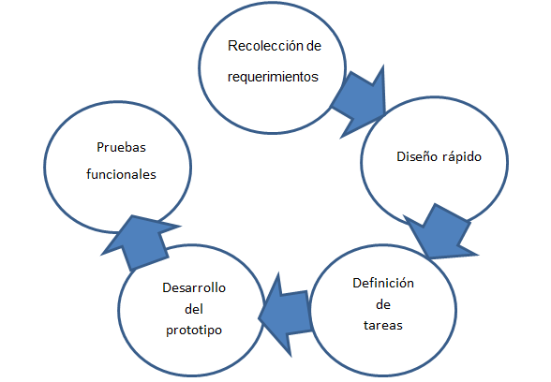
Fig. 2: Ciclo de vida metodología D3A
Fuente: elaboración propia adaptado de [32].
Entiendo que esta metodología considera varios incrementos. Entonces esas fases se repiten en 3 incrementos Si es asi no se visualiza en el metodo
El diseño de la base de datos de la aplicación se visualiza en la Fig.3. La descripción de sus tablas puede verse en el Anexo 1.

Fig. 3: Diseño de la Base de datos

Capítulo 3. Herramientas y/o lenguajes de programación

El capítulo se organiza considerando las herramientas utilizadas

3.1 Herramientas de seguimiento de proyecto

3.2 Herramientas de desarrollo

3.3 Declaración del uso de herramientas de IA en el PFC

Capítulo 4. Resultados

En este capítulo se exponen los resultados vinculados al diseño y desarrollo de la solución

4.1 Aspectos de ética profesional vinculados con el proyecto
- Se relaciona con el Tema 4. Desarrollo del proyecto de PFC
- Incluir el trabajo práctico vinculado con el proyecto
- Resumen. Existen distintas Asociaciones profesionales de la disciplina, y algunas empresas desarrollaron códigos de conducta profesional. A modo de ejemplo se mencionan:
  - ACM. Association for Computing Machinery, https://www.acm.org/about-acm/code-of-ethics-in-spanis
  - IEEE.The Institute of Electrical and Electronics Engineers https://www.ieee.org/content/dam/ieee-org/ieee/web/org/about/corporate/ieee-code-of-ethics.pdf
Elegir un código, al menos 2 artículos o aspectos del mismo y relacionarlos con un aspecto desarrollado en el PFC.

4.2 La Ley de datos personales en relación al PFC
- Incluir el trabajo práctico vinculado con el proyecto
En el desarrollo del proyecto de PFC, se propone aplicar la Ley de Protección de los Datos Personales – Ley 25326 en el marco del PFC.
Se solicita que analicen que artículo de la mencionada Ley se aplica o debería aplicarse en el desarrollo del PFC según el caso de estudio.

4.3 Temas disciplinares incluidos en el PFC
- mencionar que temas de la disciplina integraron o profundizaron en el PFC.

4.4 Descripción de la solución tecnológica

EJEMPLO
Se definieron tres (3) perfiles de usuarios cuyas funcionalidades se reflejan en la Tabla 2.
Tabla 2: Perfiles de usuario
Perfil | Funciones
Administrador | Iniciar sesión  Actualizar sitios de interés  Generación de informes.  Generación de estadísticas de los sitios mejor valorados.
Registrado | Iniciar sesión  Visualizar diferentes pantallas  Realizar comentarios  Realizar puntuaciones  Solicitar agregar nuevos sitios
Visitante | Visualizar diferentes pantallas

4.5 Validación de la solución tecnológica
Incluir una sección en donde se indique la experiencia de validar la solución en el caso de que se implementara

Capítulo 5. Conclusiones y futuros trabajos

Finalizar la redacción indicando conclusiones relacionadas con:
- Adquisición o profundización de temas relacionados con la disciplina
- Aportes del PFC para proponer una solución al problema identificado

Referencias
Formato IEEE.
Incluir las herramientas utilizadas en el PFC

Anexos (si corresponde)

